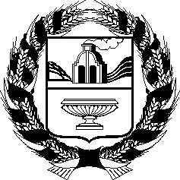

РОССИЙСКАЯ ФЕДЕРАЦИЯ

АЛТАЙСКОЕКРАЕВОЕЗАКОНОДАТЕЛЬНОЕ СОБРАНИЕ

ПОСТАНОВЛЕНИЕ

Проект

_________________ №_____
г. Барнаул

О проекте закона Алтайского края «О внесении изменений в закон Алтайского края «Об Администрации Алтайского края»

В соответствии со статьей 73 Устава (Основного Закона) Алтайского края Алтайское краевое Законодательное Собрание ПОСТАНОВЛЯЕТ:

Принять в первом чтении проект закона Алтайского края «О внесении изменений в закон Алтайского края «Об Администрации Алтайского края».

Председатель Алтайского краевого
Законодательного Собрания И.И. Лоор

